ИНФОРМАЦИЯ для НАСЕЛЕНИЯ

«Классификация

техногенных чрезвычайных ситуаций»

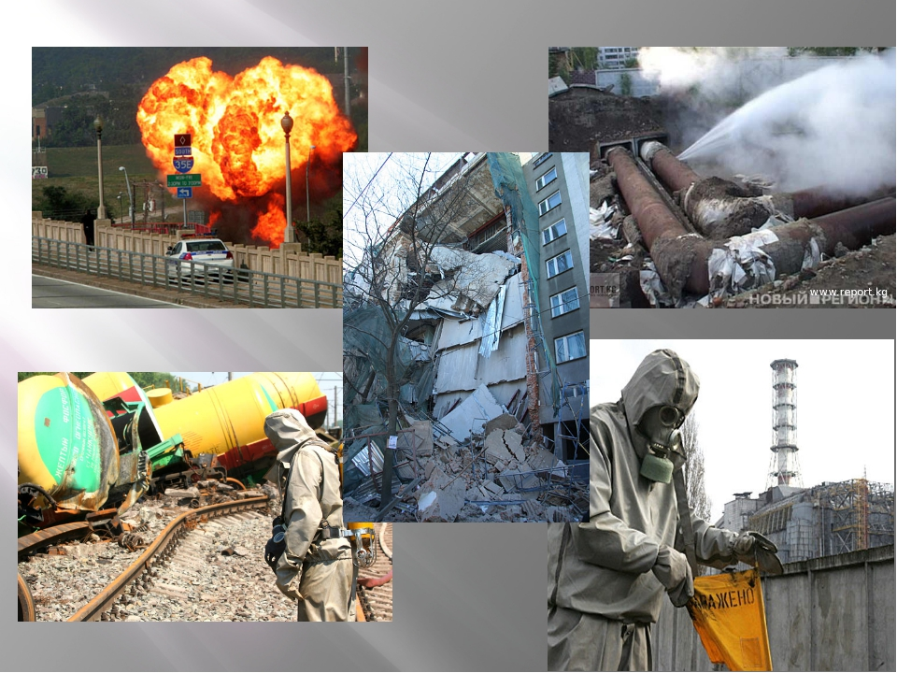
Уважаемые жители Волгограда! Давайте поговорим об основных видах чрезвычайных ситуаций техногенного характера, которые имеют следующую классификацию:
Вид техногенной чрезвычайной ситуации | Опасные события
Транспортные аварии (катастрофы) | Аварии грузовых железнодорожных поездов, аварии пассажирских поездов, поездов метрополитена, аварии (катастрофы) на автомобильных дорогах (крупные автодорожные катастрофы), аварии транспорта на мостах, в туннелях и железнодорожных переездах, аварии на магистральных трубопроводах, аварии грузовых судов (на море и реках), аварии (катастрофы) пассажирских судов (на море и реках), аварии (катастрофы) подводных судов, авиационные катастрофы в аэропортах и населенных пунктах, авиационные катастрофы вне аэропортов и населенных пунктов, наземные аварии (катастрофы) ракетных космических комплексов, орбитальные аварии космических аппаратов
Пожары, взрывы, угроза взрывов | Пожары (взрывы) в зданиях, на коммуникациях и технологическом оборудовании промышленных объектов, пожары (взрывы) на объектах добычи, переработки и хранения легковоспламеняющихся, горючих и взрывчатых веществ, пожары (взрывы) в шахтах, подземных и горных выработках, метрополитенах, пожары (взрывы) в зданиях, сооружениях жилого, социально-бытового и культурного назначения, пожары (взрывы) на химически опасных объектах, пожары (взрывы) на радиационно опасных объектах, обнаружение неразорвавшихся боеприпасов, утрата взрывчатых веществ (боеприпасов).
Аварии с выбросом (угрозой выброса) аварийно химически опасных веществ | Аварии с выбросом (угрозой выброса) аварийно химически опасных веществ при их производстве, переработке или хранении (захоронении), аварии на транспорте с выбросом (угрозой выброса) аварийно химически опасных веществ, образование и распространение опасных химических веществ в процессе химических реакций, начавшихся в результате аварии, аварии с химическими боеприпасами, утрата источников химически опасных веществ
Аварии с выбросом (угрозой выброса) радиоактивных веществ | Аварии на АЭС, атомных энергетических установках производственного и исследовательского назначения с выбросом (угрозой выброса) радиоактивных веществ, аварии с выбросом (угрозой выброса) радиоактивных веществ на предприятиях ядерно-топливного цикла
Аварии с выбросом (угрозой выброса) радиоактивных веществ | Аварии транспортных средств и космических аппаратов с ядерными установками или грузом радиоактивных веществ на борту, аварии при промышленных и испытательных ядерных взрывах с выбросом (угрозой выброса) радиоактивных веществ, аварии с ядерными боеприпасами в местах их хранения или установки, утрата радиоактивных источников
Аварии с выбросом (угрозой выброса) биологически опасных веществ | Аварии с выбросом (угрозой выброса) биологически опасных веществ на предприятиях промышленности и в научно-исследовательских учреждениях (лабораториях), аварии на транспорте с выбросом (угрозой выброса) биологических веществ, утрата биологически опасных веществ
Гидродинамические аварии | Прорывы плотин (дамб, шлюзов, перемычек) с образованием волн прорыва и катастрофических затоплений, прорывы плотин (дамб, шлюзов, перемычек) с образованием прорывного паводка, прорывы плотин (дамб, шлюзов, перемычек), повлекшие смыв плодородных почв или отложение наносов на обширных территориях
Внезапное обрушение зданий, сооружений | Обрушение производственных зданий и сооружений, обрушение зданий и сооружений жилого, социально-бытового и культурного назначения, обрушение элементов транспортных коммуникаций
Аварии на электроэнергетических системах | Аварии на автономных электростанциях с долговременным перерывом электроснабжения всех потребителей, аварии на электроэнергетических системах (сетях) с долговременным перерывом электроснабжения основных потребителей или обширных территорий, выход из строя транспортных электроконтактных сетей
Аварии на коммунальных системах жизнеобеспечения | Аварии в канализационных системах с массовым выбросом загрязняющих веществ, аварии на тепловых сетях (система горячего водоснабжения) в холодное время, аварии в системах снабжения населения питьевой водой, аварии на коммунальных газопроводах
Аварии на промышленных очистных сооружениях | Аварии на очистных сооружениях сточных вод промышленных предприятий с массовым выбросом загрязняющих веществ, аварии на очистных сооружениях промышленных газов с массовым выбросом загрязняющих веществ
Техногенные чрезвычайные ситуации связаны с производственной деятельностью человека и могут протекать с загрязнением и без загрязнения окружающей среды. Наибольшую опасность в техногенной сфере представляют транспортные аварии, взрывы и пожары, радиационные аварии, аварии с выбросом аварийно химически опасных веществ и др.
Нарастание риска возникновения техногенных чрезвычайных ситуаций в России обусловлено тем, что в последние годы в наиболее ответственных отраслях потенциально опасные объекты имеют выработку проектного ресурса на уровне 50-70%, иногда достигая предаварийного уровня. В техногенной безопасности есть и другие общие черты неблагополучия: снижение уровня профессиональной подготовки персонала предприятий промышленности, производственной и технологической дисциплины; распространены технологическая отсталость производства и низкие темпы внедрения безопасных технологий.
На территории страны функционирует более 45 тыс. опасных объектов. В их числе 3 600 объектов, имеющих значительные запасы аварийно химически опасных веществ (АХОВ), свыше 8 тысяч взрыво- и пожароопасных объектов, 10 АЭС с 30 ядерными энергетическими установками, 113 исследовательских ядерных установок, 12 предприятий ядерного топливного цикла, 16 специальных комбинатов по переработке и захоронению радиоактивных отходов. Все они представляют потенциальную опасность в случае возникновения на них аварий и катастроф, сопровождающихся выбросами АХОВ и радиоактивных веществ. Тяжесть последствий может усугубляться и тем, что на радиационно дестабилизированных территориях проживает 10 млн. человек, а на территориях возможного химического заражения — 60 млн. человек.
За год происходит около 220 тыс. пожаров, 70% которых приходится на непроизводственную сферу. Ежегодно во время пожаров погибает 12-16 тыс. человек. Величина потерь от пожаров превышает общий ущерб государства от чрезвычайных ситуаций техногенного характера и является, по существу, безвозвратной. Урон от пожаров не только невосполним, но и требует еще больших затрат для восстановления уничтоженных материальных ценностей.

- единый телефон вызова экстренных оперативных служб «112»,
- службы спасения Волгограда – «089»

Комитет гражданской защиты населения
администрации Волгограда

